МИНИИСТЕРСТВО НАУКИ И ВЫСШЕГО ОБРАЗОВАНИЯ РФ

Федеральное государственное бюджетное образовательное учреждение высшего профессионального образования

**«Вятский государственный университет»**

**(ФГБОУ ВПО «ВятГУ»)**

Факультет автоматики и вычислительной техники

Кафедра электронных вычислительных машин

Отчет по лабораторной работе №2

по дисциплине

«Арифметико – логические основы вычислительной техники»

Разработал студент группы ИВТб-11 _____________ / /

Проверил преподаватель ____________ /Коржавина А.С./

Киров 2019

**Цель работы:** изучение теоретических основ сложения с плавающей точкой, схемы операционной части вычислительного устройства.

**Задание:**

1. Реализовать программу, осуществляющую сложение с плавающей точкой по представленной схеме операционной части вычислительного устройства.

**Ход работы:**

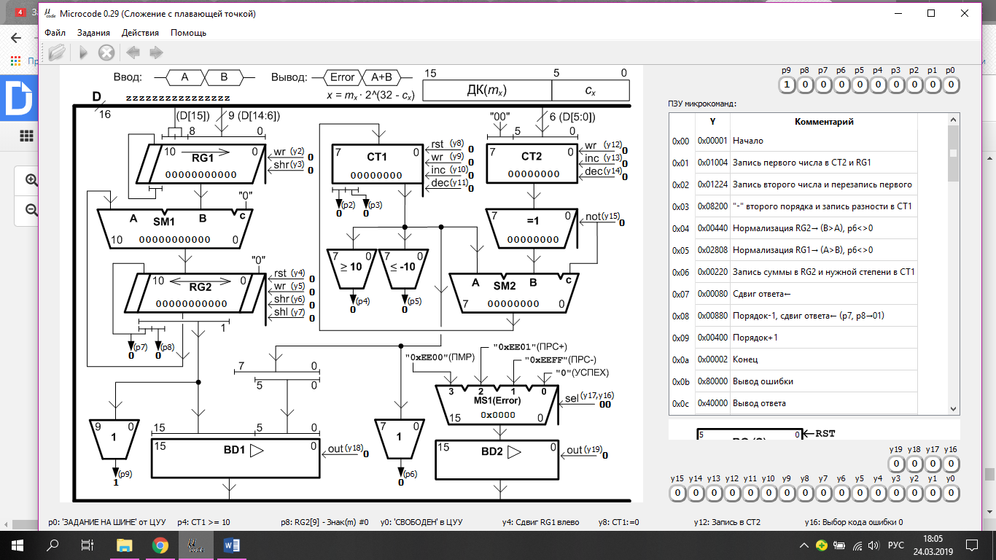

Рис. 1 – Таблица заполненной ПЗУ с построчными комментариями.

Начало

Устройство готово

р0

0

1

Устройство готово

Запись в RG1

Запись в CT2

Запись в RG2

Запись в CT1

Запись в RG1

Запись в CT2

Разность CT2 и CT1

Запись в CT1

CT1

CT1:= CT1+1

Сдвиг RG2 вправо

CT1:= CT1-1

CT2:= CT2+1

Сдвиг RG1 вправо

< 0

> 0

Запись в CT1

Запись в RG2

Сдвиг RG2 влево

A<0 и B<0

CT1:= CT1-1

Сдвиг RG2 влево

CT1:= CT1+1

= 0

+

-

Результат готов

р1

0

1

Результат готов

Вывод ошибки

Вывод ответа

Конец

y0

y0

y8, y2

y2, y5, y9, y12

y15

y9

y10, y6

y9, y5

y13, y11, y3

y7

y11, y7

y10

Запись в CT1

Запись в RG2

y9, y5

y1

y1

y19, y18

**Вывод:** в ходе данной лабораторной работы были изучены теоретические основы сложения с плавающей точкой, схемы операционной части вычислительного устройства.